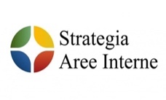
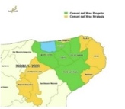

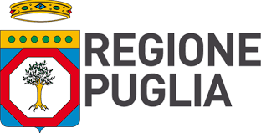

Area Interna GARGANO

SCHEDA DI COMUNICAZIONE DEI CORSI DA ATTIVARE PER IL PROGETTO SNAI A.S. 2024/2025

ISTITUTO ___________________________________________________

CORSI DI RECUPERO ITALIANO

□ Scuola PRIMARIA - numero corsi:

□ Scuola SECONDARIA di 1° grado - numero corsi:

□ Scuola SECONDARIA di 2° grado – numero corsi:

CORSI DI RECUPERO MATEMATICA

□ Scuola PRIMARIA - numero corsi:

□ Scuola SECONDARIA di 1° grado - numero corsi:

□ Scuola SECONDARIA di 2° grado – numero corsi:

CORSI DI POTENZIAMENTO DI INGLESE

□ Scuola PRIMARIA - numero corsi:

□ Scuola SECONDARIA di 1° grado - numero corsi:

□ Scuola SECONDARIA di 2° grado – numero corsi:

CORSI DI EDUCAZIONE, AMBIENTE E CULTURA

□ Scuola PRIMARIA - numero corsi:

□ Scuola SECONDARIA di 1° grado - numero corsi:

□ Scuola SECONDARIA di 2° grado – numero corsi:

CORSI “CONSAPEVLI DIGITALI” – COMPETENZE DIGITALI

□ Scuola PRIMARIA - numero corsi:

□ Scuola SECONDARIA di 1° grado - numero corsi:

□ Scuola SECONDARIA di 2° grado – numero corsi:

IL DIRIGENTE SCOLASTICO

